Отчёт по лабораторной работе №1

Установка и конфигурация операционной системы на виртуальную машину. Управление версиями

Голощапова Ирина Борисовна

Содержание

# 1 Цели и задачи лабораторной работы

## 1.1 Цель работы

Приобретение практических навыков установки операционной системы на виртуальную машину, настройки минимально необходимых для дальнейшей работы сервисов.

## 1.2 Задачи работы

* Установить операционную систему на виртуальную машину
* Изучить идеологию и применение средств контроля версий.
* Освоить умения по работе с git.

# 2 Выполнение лабораторной работы

## 2.1 Установка дистрибутива Rocky

1. Открыла у себя на компьютере установленную заранее VirtualBox и создала новую виртуальную машину Rocky (рис. 1):

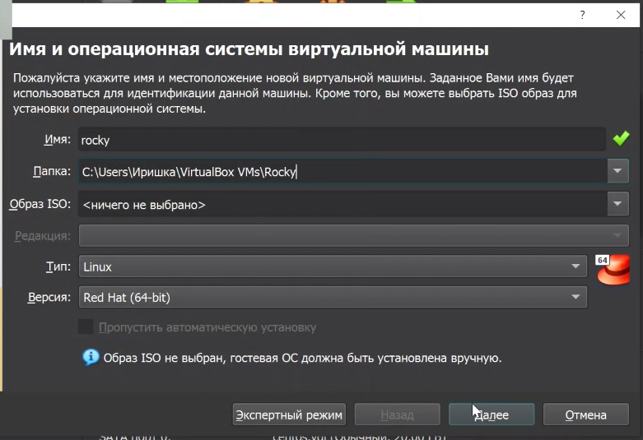

Figure 1: Имя и операционная система вм

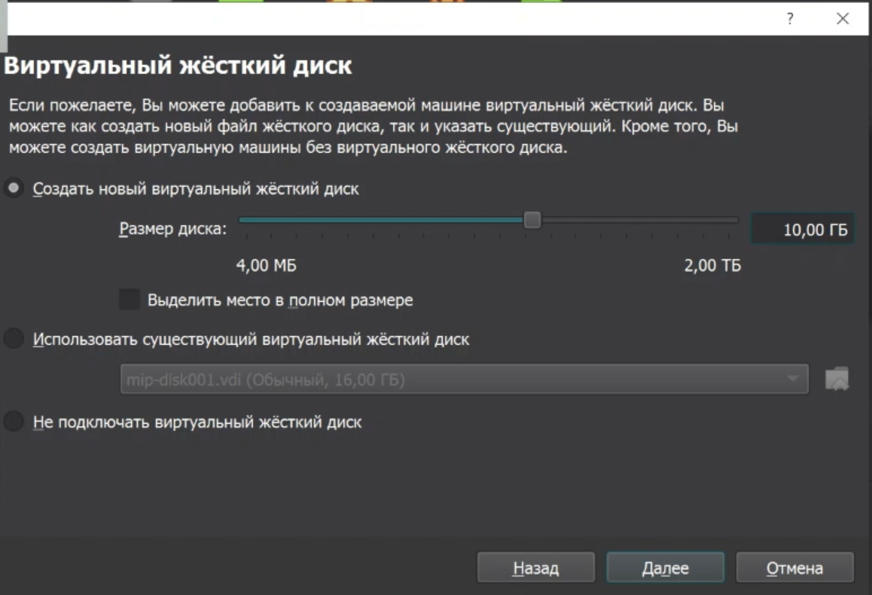

Figure 2: Виртуальный жесткий диск

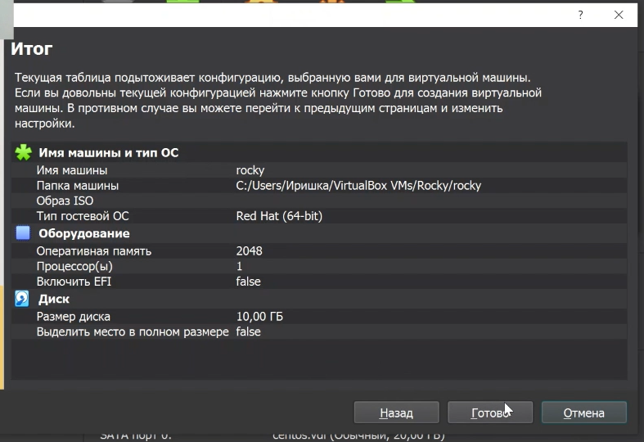

Figure 3: Итоговая конфигурация для вм

1. Зашла в настройки созданной новой виртуальной машины и добавила заранее установленный оптический диск (рис. 4):

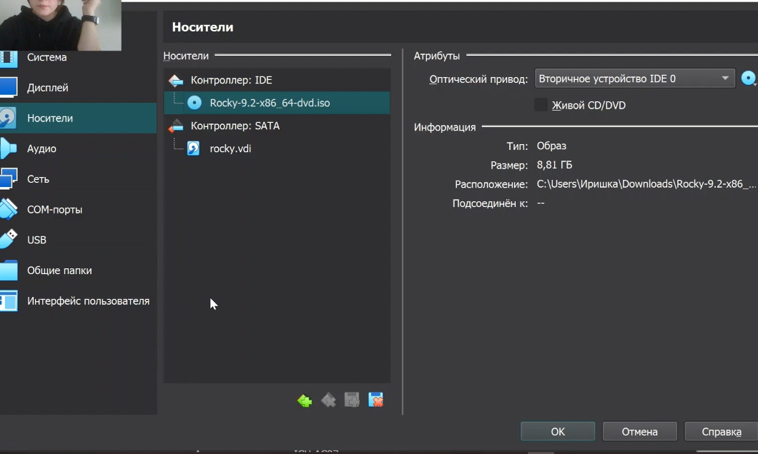

Figure 4: Добавление оптического диска

1. Запустила созданную виртуальную машину и применила следующие настройки (рис. 5):

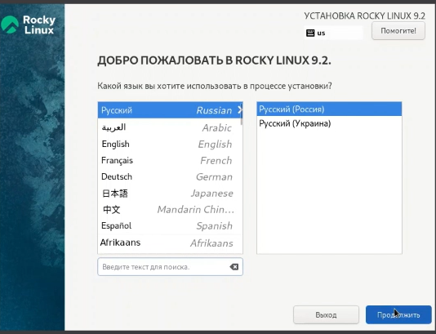

Figure 5: Установка языка

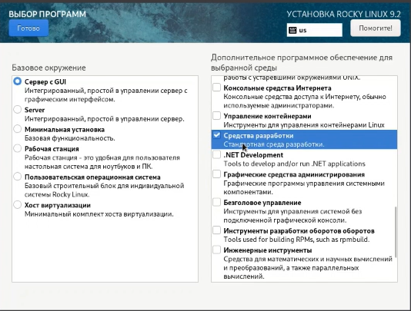

Figure 6: Выбор программ

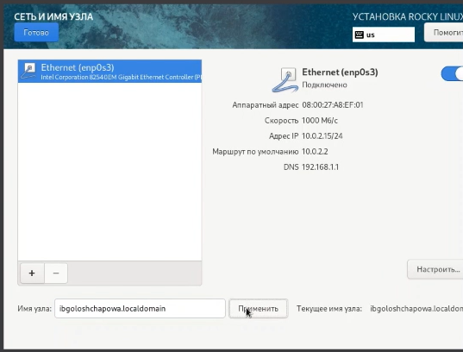

Figure 7: Подключение сети и добавление имени узла

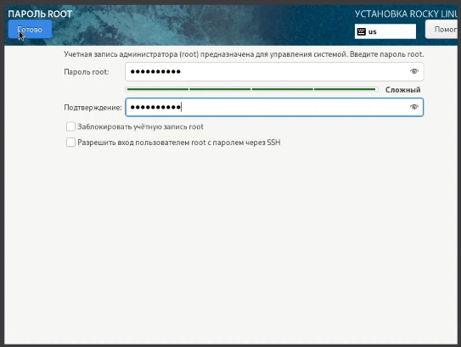

Figure 8: Создание пароля root

1. Перезупустила систему для корректной установки.
2. Указала свое полное имя и имя пользователя (рис. 9):

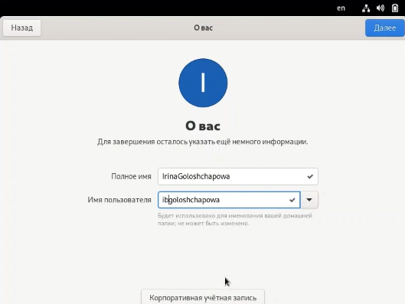

Figure 9: Имя пользователя

1. Подключила образ диска дополнений гостевой ОС (рис. 10):

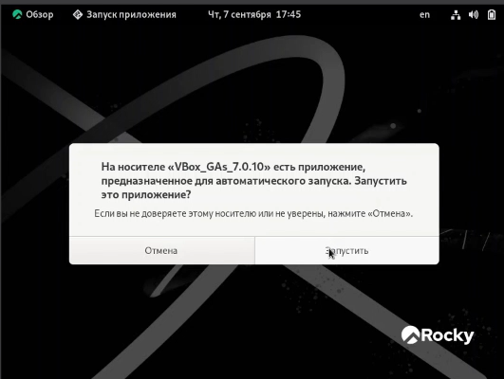

Figure 10: Образ диска дополнений гостевой ОС

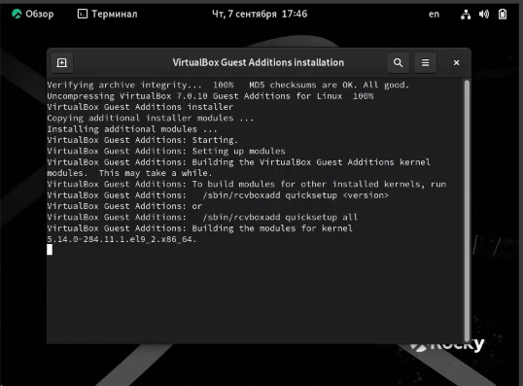

Figure 11: Загрузка образа диска дополнений гостевой ОС

1. Проверила на корректность имя хоста (рис. 12):

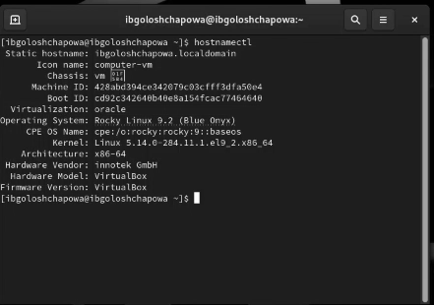

Figure 12: Имя хоста

1. При помощи команды **dmesg | grep -i “то, что ищем”** получила следующие сведения:

* версия ядра (рис. 13):

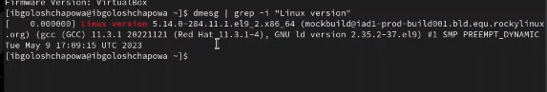

Figure 13: Версия ядра

* частота процессора (рис. 14):

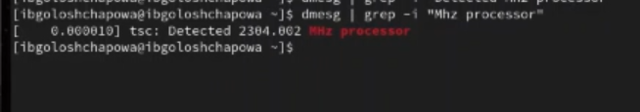

Figure 14: частота процессора

* модель процессора (рис. 15):

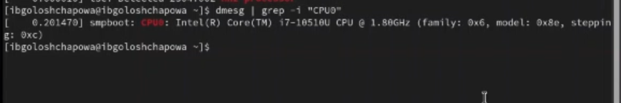

Figure 15: модель процессора

* объем доступной оперативной памяти (рис. 16):

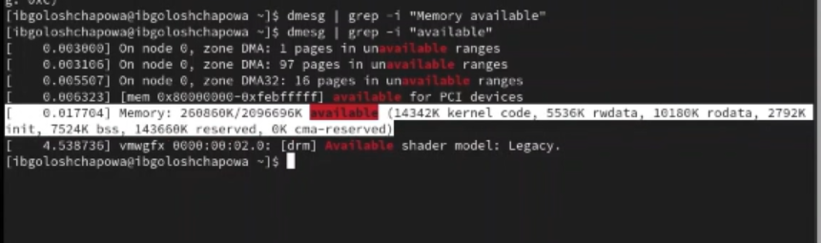

Figure 16: объем доступной оперативной памяти

* тип обнаруженного гипервизора (рис. 17):

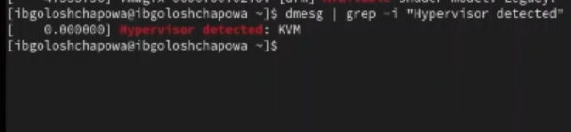

Figure 17: тип обнаруженного гипервизора

* тип файловой системы корневого раздела (рис. 18):

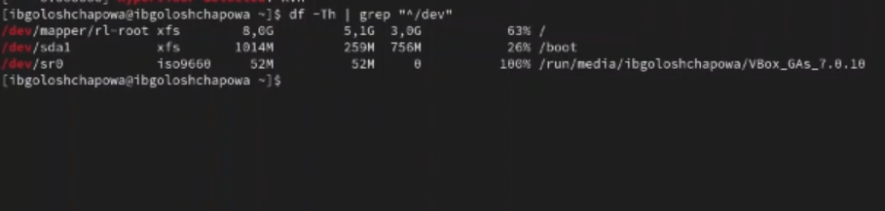

Figure 18: тип файловой системы корневого раздела

* последовательность монтирования файловых систем (рис. 19):

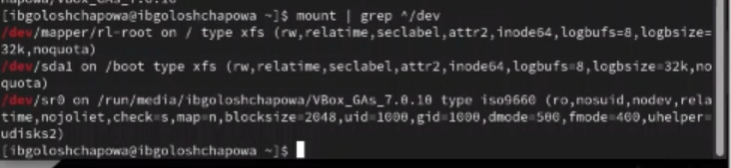

Figure 19: последовательность монтирования файловых систем

## 2.2 Настройка git

1. Задала имя и email владельца репозитория (рис. 20):

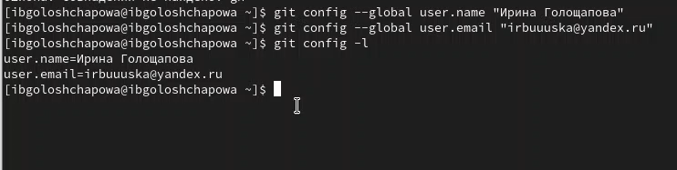

Figure 20: Задание имени и email владельца репозитория

1. Настроила utf-8 в выводе сообщений git (рис. 21):



Figure 21: Настройка utf-8

1. Настроила верификацию и подписание коммитов git. Задала имя начальной ветки (будем называть её master) (рис. 22):

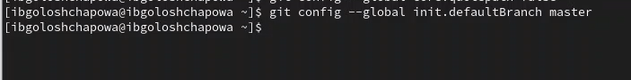

Figure 22: Задание начальной ветки

1. Параметр autocrlf, Параметр safecrlf (рис. 23):

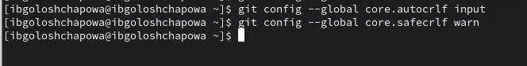

Figure 23: Параметр autocrlf, Параметр safecrlf

## 2.3 Создание ключей

1. Добавление ssh ключей (рис. 24):

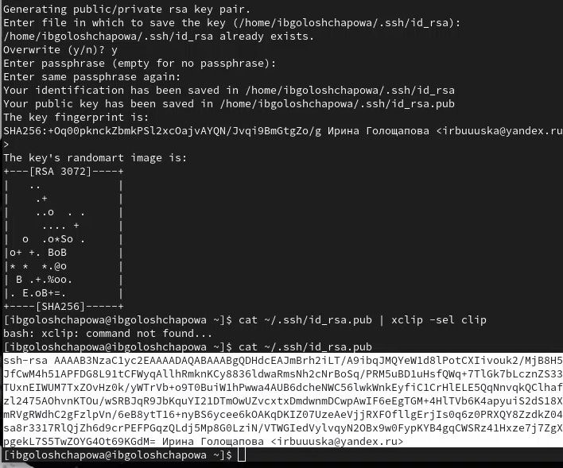

Figure 24: Добавление ssh ключей

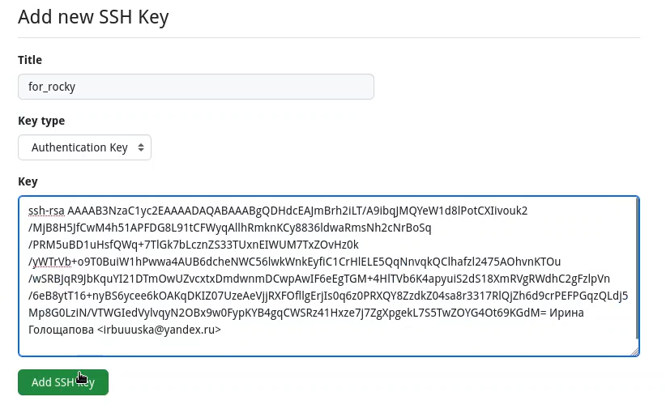

Figure 25: Добавление ssh ключей (2)

1. Добавление gpg ключей (рис. 26):

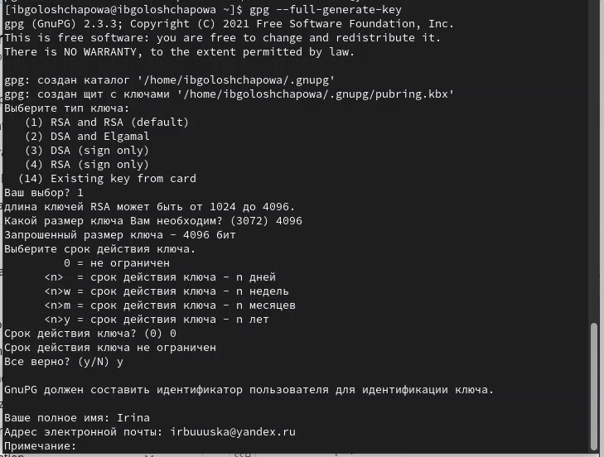

Figure 26: Добавление gpg ключей

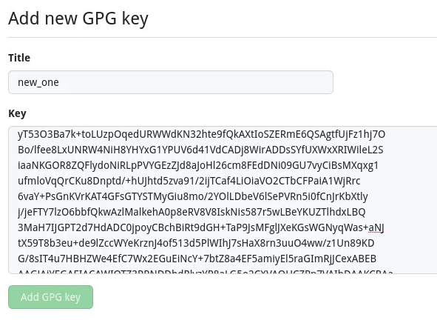

Figure 27: Добавление gpg ключей (2)

## 2.4 Настройка автоматических подписей коммитов git

1. Настроила автоматические подписи (рис. 28):



Figure 28: Настройка автоматических подписей коммитов git

## 2.5 Настройка gh

1. Прошла авторизацию (рис. 29):

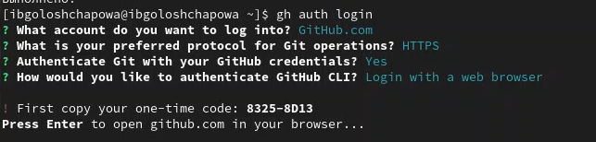

Figure 29: Авторизация на гит

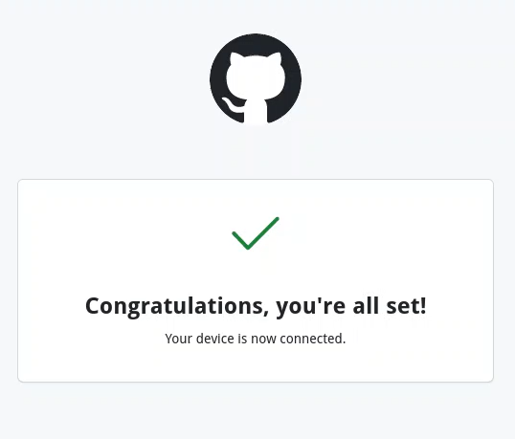

Figure 30: Авторизация на гит

## 2.6 Создание репозитория курса

1. Создала репозиторий согласно шаблону (рис. 31):

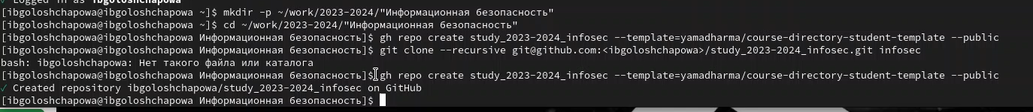

Figure 31: Создание репозитория

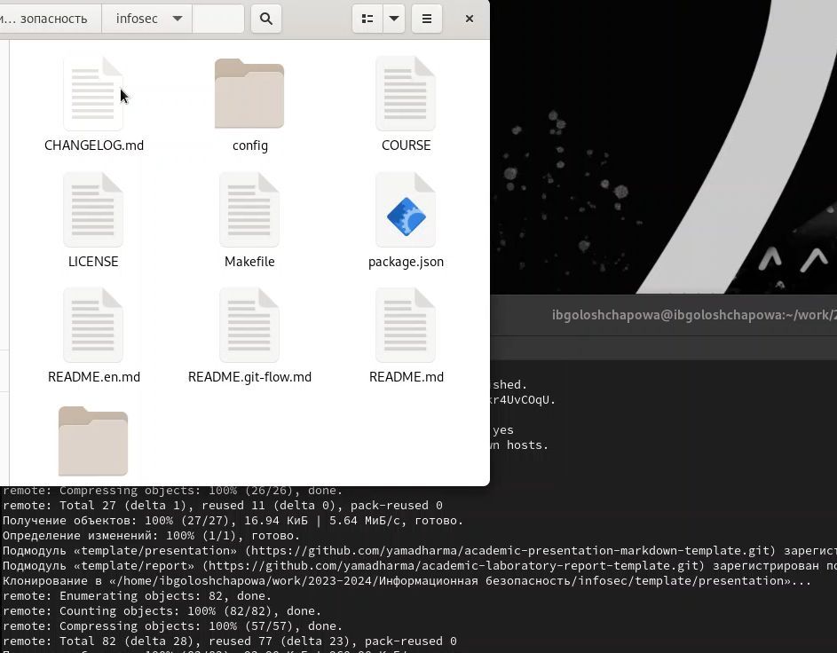

Figure 32: Создание репозитория (2)

## 2.7 Настройка каталога курса

1. Перешла в каталог курса, удалила ненужные файлы, создала необходимые каталоги и отправила файлы на сервер (рис. 33):

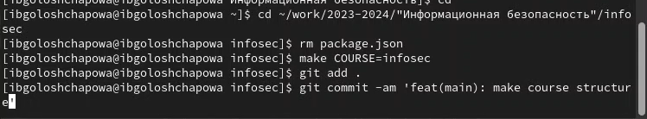

Figure 33: Настройка каталога курса

# 3 Выводы

В ходе лабораторной работы нам удалось:

* Установить операционную систему на виртуальную машину.
* Изучить идеологию и применение средств контроля версий.
* Освоить умения по работе с git.

# 4 Ответы на вопросы

1. Какую информацию содержит учётная запись пользователя?

Учётная запись пользователя - это запись, которая содержит сведения, необходимые для идентификации пользователя при подключении к системе, а также информацию для авторизации и учёта. Это имя пользователя и пароль

1. . Укажите команды терминала и приведите примеры:

– для получения справки по команде: «имя программы –help»

– для просмотра содержимого каталога: «ls -l»

– для определения объёма каталога: «du имя_папки»

– для создания / удаления каталогов / файлов: создание - «mkdir», удаление - «rm»

или для рекурсивного удаления – «rm -r»

– для задания определённых прав на файл / каталог: изменение расширения доступа - «chmod разрешение имя_файла»; смена владельца – «chown новый_владелец имя_файла»

– для просмотра истории команд: «history»

1. Что такое файловая система? Приведите примеры с краткой характеристикой.

Фа́йловая систе́ма (англ. file system) — порядок, определяющий способ организации, хранения и именования данных на носителях информации в компьютерах, а также в другом электронном оборудовании: цифровых фотоаппаратах, мобильных телефонах и т. п.

* Для носителей с произвольным доступом (например, жёсткий диск): FAT32, HPFS, ext2 и др. Поскольку доступ к дискам в несколько раз медленнее, чем доступ к оперативной памяти, для прироста производительности во многих файловых системах применяется асинхронная запись изменений на диск. Для этого применяется либо журналирование, например, в ext3, ReiserFS, JFS, NTFS, XFS, либо механизм soft updates и др. Журналирование широко распространено в Linux, применяется в NTFS. Soft updates — в BSD системах.
* Для носителей с последовательным доступом (например, магнитные ленты): QIC и др.
* Для оптических носителей — CD и DVD: ISO9660, HFS, UDF и др.
* Виртуальные файловые системы: AEFS и др.
* Сетевые файловые системы: NFS, CIFS, SSHFS, GmailFS и др.
* Для флэш-памяти: YAFFS, ExtremeFFS, exFAT

1. Как посмотреть, какие файловые системы подмонтированы в ОС?

**$ findmnt –mtab**

# 5 Библиография

1. [Git - система контроля версий](https://github.com/)
2. [Rocky Linux](https://rockylinux.org/)